Тема урока: Вес тела.
Цели урока:
- воспитывающие:
  - воспитание логического мышления путём активизации мыслительной деятельности.
  - формирование умения корректно высказать свою точку зрения;
  - умение отстаивать свою точку зрения на занятиях в случае возникновения противоречий.
  - создание условий для повышения интереса к изучаемому материалу.
  - воспитание чувства коллективизма при работе в группах, прививать интересе к чтению дополнительной литературы.
- образовательные:
  - сформировать понятие веса тела, экспериментально установить вес игрушечного тела и сравнить его с вычисленным весом.
  - добиться усвоения и углубления знаний по теме «Вес тела».
  - выявить физический смысл «веса тела».
  - создание теоретической базы для последующего изучения общетехнических и специальных предметов
  - формирование в сознании учащихся естественнонаучной картины окружающего мира.
- развивающие:
  - формирование научного мировоззрения путем раскрытия сущности перехода количественных изменений в качественные.
  - расширение кругозора, сформировать умение строить логическую цепочку.
  - развитие умения различать понятие веса и массы тела, веса тела и силы тяжести.
  - продолжить формирование умений пользоваться измерительными приборами, анализировать, сравнивать результаты опытов, пробуждать интерес к творчеству.
  - совершенствовать интеллектуальные умения, активизировать познавательную деятельность учащихся через решение проблем, выдвинутых перед ним.
Тип урока: изучение нового материала.
Вид урока: урок-беседа.
Методы: эвристический, объяснительно-иллюстративный, поисковый.
Оборудование: Перышкин, 7 класс; динамометр, гирька (102г); экран, проектор, компьютер.
Ход урока:
Этап | Деятельность учителя | Деятельность учащегося
1.Организационный момент  2. Актуализация опорных знаний  3.Мотивация учения.  4.Формирование новых понятий и способов действий  5. Формирование умений и навыков.  6. Домашнее задание | Учитель приветствует детей:  - Здравствуйте, садитесь  Учитель спрашивает у детей:  - Кто сегодня отсутствует?  Проверка готовности к уроку.  -Что такое сила?  -Какие признаки действия силы Вы можете назвать?  -Как схематично силу на рисунках и чертежах?  -Как называют стрелку, которая изображает силу?  -С какими видами сил мы уже познакомились?  -Что называют силой упругости?  -Дайте определения силе тяжести?  -Каким прибором измеряют силу?  На все тела, находящиеся на Земле действует силв тяжести. Под действием силы тяжести падают на Землю капли дождя, снежинки, оторвавшиеся от веток листья.  Но когда тот же снег лежит на крыше, на него по-прежнему действует сила тяжести, однако, он не падает, а находится в покое.  Рассмотрим, почему покоятся тела, лежащие на опоре или подвешенные на нити.  Тема урока: «Вес тела».  - Сегодня на уроке Нам надо раз и навсегда усвоить, что такое Вес тела, так чтобы никогда его не путать с другими силами или физическими величинами.  - Обратите внимание на экран. На рисунке 1 изображена доска, лежащая горизонтально на двух подставках.  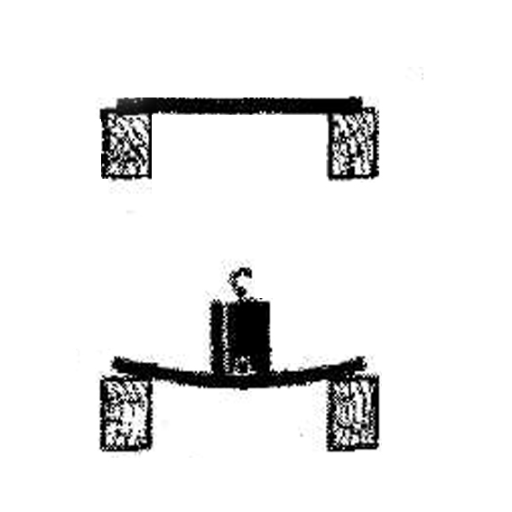  Если на ее середину поставить гирю, то под действием силы тяжести некоторое время гиря будет двигаться вниз, прогибая доску, а затем остановится (Рисунок 2).  - Что же задержало движение?  - Как называется эта сила?  - Если тело подвешено, то подвес (нить, веревка, проволока и др.) растягивается. В нем так же, как и в опоре возникает сила упругости.  - Когда тело ставят на опору, то сжимается не только опора, но и само тело, притягиваемое Землей. Деформированное, сжатое тело давит на опору. Точно так же, когда тело подвешено, то растянут не только подвес, но и само тело. Деформированное (растянутое) тело деформирует (растягивает) подвес.  - Сила, с которой тело вследствие притяжения к Земле действует на горизонтальную опору или вертикальный подвес, называется весом тела.  - Следует различать силу тяжести, действующую на тело, и вес тела. Сила тяжести действует на само тело, а вес этого тела действует на опору или на подвес.  - На рисунках вес тела изображается следующим образом (Рисунок 3):  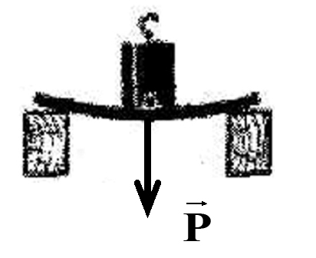  - Сила тяжести и вес тела различны в своих графических изображениях (Рисунок 4)  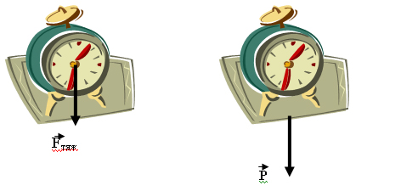  - Довольно часто вес тела равен действующей на него силе тяжести: P=F_{тяж}  Но эта формула не всегда верна.  - Проверим это, проделав опыт с динамометром и гирькой.  В состоянии покоя ее вес равен 1 Н. И действительно, если гирька будет неподвижно висеть на крючке динамометра, то он покажет именно 1 Н. Но если же динамометр качать вверх-вниз или влево - вправо, то он покажет, что вес гири стал другим. Динамометр показывает, что вес гири равен 4 Н.  - Итак, вес тела равен действующей на него силе тяжести, когда тело и его опора покоятся.  - Давайте экспериментально проверим и определим силу тяжести и вес игрушечного тела (яблоко), находящегося на вашем столе. Для этого воспользуемся электронными весами, игрушкой и динамометром.  - Определяем массу тела: m=80г  - Определяем по формуле силу тяжести: F_{тяж=} m*g  - Проверяем экспериментально, с помощью динамометра, значение силы тяжести: F_{тяж=0,8 Н}  - Сравниваем значение силы тяжести экспериментальное и теоретическое.  - Р= F_{тяж}  - А как вы думаете, всегда ли тело имеет постоянный вес?  - Верно, тела не всегда имеют постоянный вес. Например, человек на Земле весит примерно 600Н, а на Луне около 100Н, то есть в 6 раз меньше. Это связано с тем, что силы притяжения тел к Луне в 6 раз меньше, чем сила притяжения к Земле.  - А можем ли мы испытывать состояние невесомости на Земле? Это состояние вы испытываете, скатываясь с горки на санях, качаясь на карусели, на качелях, когда вы резко поднимаетесь вверх или опускаетесь вниз.  Подведем итоги:  -Что весом тела?  -Каковы различия между силой тяжести и весом тела?  -Чему равен вес тела при покоящемся теле и опоре?  §25, упражнение 15 (1,2). | Здаровываются, садятся.  Называют отсутствующих. Готовятся к опросу домашнего задания.  -Это физическая величина, количественно характеризующая действие одного тела на другое.  -Изменение скорости или направления тела, изменение формы или размеров тела.  -На рисунках и чертежах силу изображают в виде стрелки. Ее направление символизирует направление действия силы, а длина – числовое выражение.  -Стрелку, изображающую силу на рисунке называют вектором этой силы.  -Сила упругости, сила тяжести.  -Сила упругости – сила, которая возникает в теле при изменении его формы или размеров (сжатие, растягивание, сгибание, скручивание).  -Сила тяжести – сила, с которой тело притягивается к планете.  -Силу измеряют динамометром.  Учащиеся записывают тему урока «Вес тела».  Учащиеся зарисовывают римунок 2.  Учащиеся отвечают:  - На доску действует сила, направленная против силы тяжести.  - Сила упругости.  Учащиеся записывают: «Сила, с которой тело вследствие притяжения к Земле действует на горизонтальную опору или вертикальный подвес, называется весом тела».  Учащиеся записывают: «Сила тяжести действует на само тело, а вес этого тела действует на опору или на подвес».  Учащиеся зарисовывают рисунок 3.  Учащиеся схематично зарисовывают рисунок 4.  Учащиеся записывают: «вес тела равен действующей на него силе тяжести, когда тело и его опора покоятся».  Учащиеся отвечают: «Нет, не всегда».  - Вес тела - сила, с которой тело вследствие притяжения к Земле действует на горизонтальную опору или вертикальный подвес.  - Сила тяжести действует на само тело, а вес этого тела действует на опору или на подвес.  - Вес тела равен действующей на него силе тяжести, когда тело и его опора покоятся

